**PLATAFORMA EDUCATIVA**

INTRODUCCIÓN 2

MÓDULO: AUTENTICACIÓN E INICIO DE SESIÓN 3

MÓDULO: PERFIL DEL USUARIO 4

MÓDULO: CATÁLOGO DE CURSOS 5

MÓDULO: PÁGINAS DE CADA CURSO (MY COURSES) 6

MÓDULO: PÁGINA DE ADMINISTRACIÓN 7

REFERENCIAS 8

# INTRODUCCIÓN

El presente proyecto consiste en una aplicación con *microfrontends*, desarrollada con arquitectura micro *frontend* y el *framework* NextJS; los cuales consisten en módulos de:

* El catalogo de los cursos disponibles en la plataforma
* La página particular de cada curso
* La página de administración de la plataforma
* La autenticación e inicio de sesión
* La página del perfil del usuario

Inherentemente, todos los módulos están enrutados y es posible navegar entre ellos.

En concordancia con la arquitectura de un sistema distribuido, el presente proyecto implementa la aplicación en un contenedor de *Docker*, mismo del que consta su imagen como parte de los descargables de este repositorio.

Funcionalmente el sistema pretende ser una plataforma educativa, cuyos usuarios son previamente conocidos, por ello es que la página inicial es el inicio de sesión.

Una vez dentro de la plataforma, se pueden visualizar los diferentes cursos que se ofrecen en esta; y al seleccionar uno, se actualiza la vista con la información

# MÓDULO: AUTENTICACIÓN E INICIO DE SESIÓN

Se implementa la autenticación mediante los servicios de Google y de GitHub. El código respectivo se encuentra en: ‘**main/login/logingit/app/api/auth/[...nextauth]/route.js**’, en este se hace uso de *NextAuth.js* y los proveedores mencionados, según la documentación proporcionada por la página.

Se crea el archivo local ‘**main/login/logingit/.env.local**’ que contendrá las claves para la API. Este archivo debe incluirse en el ‘.gitignore’

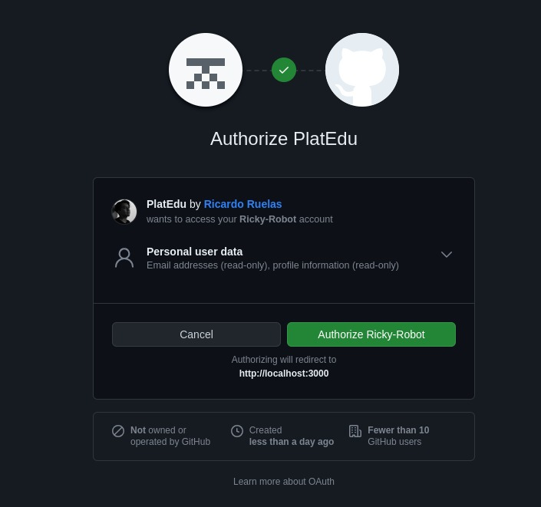Es necesario configurar el botón en ‘**main\login\logingit\components\signin-btn.jsx**’ para que se pueda iniciar sesión

# MÓDULO: PERFIL DEL USUARIO

# MÓDULO: CATÁLOGO DE CURSOS

# MÓDULO: PÁGINAS DE CADA CURSO

# MÓDULO: PÁGINA DE ADMINISTRACIÓN

# REFERENCIAS

*Deploying*, Next.JS. Disponible en: [https://nextjs.org/docs/app/building-your-application/ deploying], 29 de octubre del 2023.

*GitHub*, NextAuth.js. Disponible en: [ https://next-auth.js.org/providers/github], 29 de octubre del 2023

*Google*, NextAuth.js. Disponible en: [https://next-auth.js.org/providers/google], 29 de octubre del 2023